番茄花园 S8 & Note8解锁，刷机教程
温馨提示：
刷入第三方包会触发Knox 0变成1，会影响保修，Samsung Pay和安全文件夹将永久无法使用。开机会提示非原装，S8的USB-OTG设备无法使用，但是刷回官方恢复Note8 USB-OTG正常。支付宝和微信指纹支付也不支持，但是可以xposed模块支持，刷回官方恢复。请自行斟酌决定，本人概不负责。刷机有风险，刷机之前请看下载根目录的教程！
首次刷机之前的准备工作：
解锁工具
刷机工具odin3
TWRP和ROOT | G95XX_XX_TWRP_XX.tar（每个版本子目录TWRP和ROOT下）
驱动程序

解锁CROM和BL解锁（已解锁忽略）
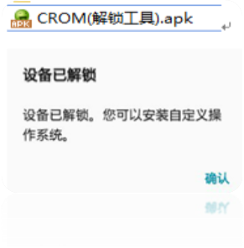
解锁工具CROM1.08(解锁工具).apk，安装到手机，打开提示解锁确定。

- 关闭重新激活锁定（已解锁忽略）
设定，锁定屏幕与安全，查找我的手机，登录三星账号，按照提示关闭就行了，如果你从来没打开过忽略就行。
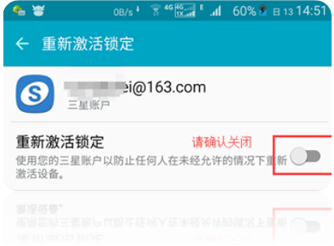

- 港版需要关闭谷歌锁（FPR LOCN:OFF）
如果有谷歌账户登录手机，你需要退出，然后进入download查看是否OFF
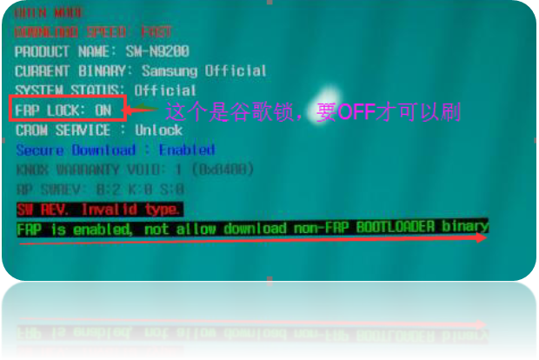

- 最后进入download确认左上角信息

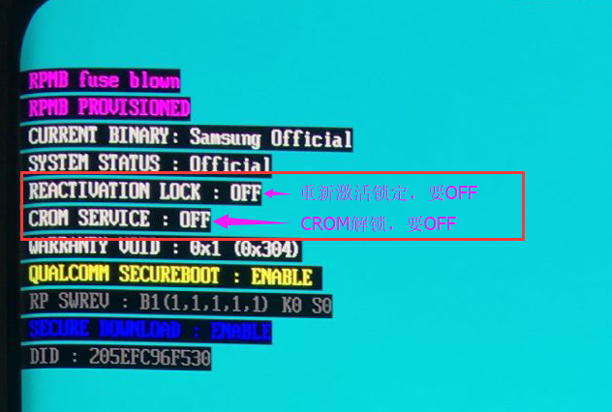

组合键说明
重启手机：
长按 音量减小+电源键 7秒
线刷模式（downloading）：
关机模式下，先按住 音量减小+bixby 不松开，然后按下电源
卡刷模式（recovery或者TWRP）：
关机模式下，先按住 音量增加+ bixby不松开，然后按下电源
强制进入线刷模式（downloading）：
长按音量减小，bixby，电源，大概10秒以上可以进入线刷模式（download）
强制进入卡刷模式（recovery或者TWRP）：
按住音量减小+电源，大概7秒会黑屏重启，就在黑屏的一瞬间，迅速按住音量增加+BIXBY+电源就可以进入TWRP，如果按的慢了，多试几次

- 开始刷机（卡刷线刷2选1）
A：线刷方法（推荐）
下载线刷版的rar压缩包，解压，打开里面的odin，BL AP CP CSC分别载入4个解压目录下的文件。如下图
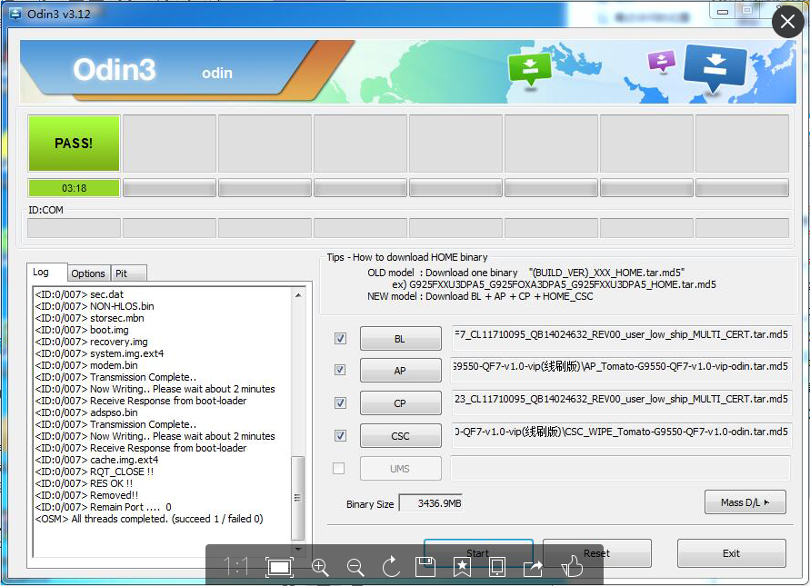
手机进入download模式，连接数据线到电脑，点start开始刷机就行了
小提示：2个CSC文件如何选？
CSC_WIPE_xxx，表示刷机会格式化data，如果你现在是官方，需要选这个CSC_WIPE开头的载入CSC

_xxx表示，刷机可选删除或者保留数据，需要你是第三方，CSC选CSC_xxx

B：卡刷步骤
1.刷入TWRP
TWRP见每个版本的子目录下，已经有TWRP的可以忽略，番茄ROM可以忽略这个步骤

2.复制刷机包到内置储存刷机
内置储存读写速度快，不会出现刷机卡第一屏，并且TWRP可以连接电脑拷贝刷机包， 如果你是官方系统，需要先格式化data再拷贝刷机包

3.进入TWRP，安装刷机包
进入TWRP，8个方块的界面，点安装，找到刷机包，滑动确认刷入，不要打钩zip刷机包签名校验

4.用odin升级BL CP
BL和CP，必须线刷才有效，所以有条件的用户，建议每次升级新版的BL,CP。（这2个文件去每个版本的目录下找）

1．刷入TWRP(当前是官方系统，番茄ROM可以忽略这个步骤)
手机按住音量减小，Bixby，电源12秒以上，看到警告以后，按音量增加键，进入downloading模式，然后连接数据线。Odin的ap载入TWRP， TWRP在每个版本子目录TWRP和ROOT下面(已经有了请忽略)，
小提示：怎样才可以刷了直接进入TWRP？
手机进入download（音量减小，Bixby，电源3个键12秒以上，看到警告再按音量增加），打开odin，ap载入twrp的文件，然后点start开始，下面关键，并且点了start在没重启之前就按住音量增加，Bixby，电源，这样重启就进入了TWRP界面，如果你按的晚了，重新刷TWRP这个步骤。

2．进入TWRP格式化data（注意，格式化会丢失所有内置储存的数据，请先备份）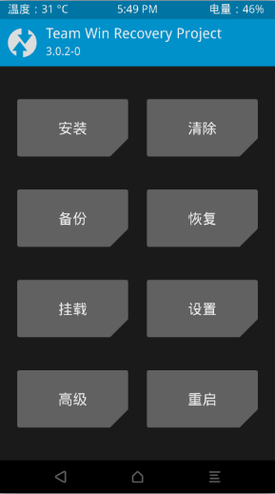
上面这个是TWRP界面，也叫卡刷模式或者recovery模式。
8个方块，点清除，点格式化data分区，然后输入yes，点对勾。
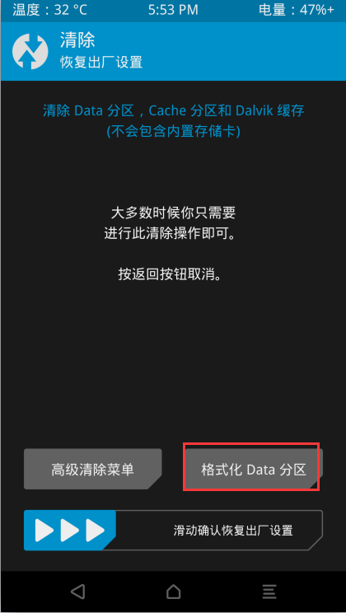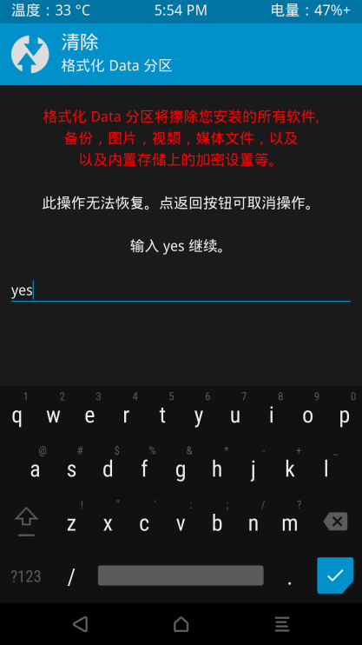
3．开始刷机（如果你是番茄ROM从这里开始看就行了）
1.测试刷机包有没有损坏
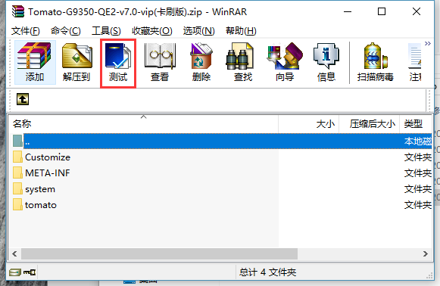
压缩软件都有测试压缩包的功能，也就是把刷机包解压，看有没有损坏，如果有损坏，需要重新下载，很多人遇到过问题刷了卡第一屏，推荐测试压缩包再刷。

1.复制ROM的zip到手机内置储存里
TWRP 8个方块界面连接数据线到电脑，可以看到电脑可以访问手机储存空间，拷贝刷机包（Tomato-G93xx-vx.zip）到手机里，也可以提前把刷机包拷贝到TF卡上面。
2.开始刷机
ROM拷贝完毕以后，TWRP 8个方块界面选安装，找到 Tomato-G93xx-vx.zip安装就开始刷机了，如果 你是拷贝到TF卡的，或者OTG U盘的，可以点安装，左下角选择选择存储器为SD卡或者OTG就行了！
安装就行了，后续按照提示操作就行！
第一次开机需要10分钟，会显示SAMSUNG界面，耐心等待！

